战斗系统 SDD
- 文档编号：SDD-COMBAT
- 优先级：P0
- 状态：草稿
- 版本：v0.1
- 负责人：Forgeey、Furai
- 创建/更新日期：2026-08-02
- 上游文档：《The OC Fight 游戏设计文档（GDD）》；《The OC Fight——战斗玩法规则》；《角色、种族骨架与初步招式内容》；《The OC Fight——舞台与游戏模式内容设计》；《版本范围与里程碑》
- 下游文档：01_战斗角色状态机_TDD；02_攻击属性命中与受击_TDD；03_连段缩放资源与防御规则_TDD；04_输入映射缓冲与指令识别_TDD；05_动画事件与Hitbox同步_TDD；09_破墙与舞台段落切换_TDD（按招式驱动换场实现）；10_双角色战斗摄像机_TDD；11_比赛与回合协调器_TDD；13_战斗HUD只读投影_TDD；18_战斗诊断性能与回归工具_TDD及对应测试用例

1. 文档目的
定义 The OC Fight 固定 60 Hz、传统 2D 横版 1v1 战斗的系统边界、结算顺序和协作契约，说明移动、攻击、防御、投技、命中、受击、连段、资源、KO 与招式驱动换场如何通过 Fray 输入、状态、Hitbox 和动画观察能力形成一致、可重复、可诊断的战斗闭环。本文不复制单招数值，而将其唯一来源、执行时序和验收方法落实到系统设计。

2. 范围

2.1 包含
• ☒ 固定 60 Hz 的地面/空中移动、短冲、后撤、蹲伏、二段跳/受限三段跳、转向、pushbox、战斗边界和角落推离。
• ☒ 轻/中/重/特殊/强化/超必杀、预设攻击字符串、投技/拆投、防御、精准防御、防御反击、无敌、护甲与 armor_break。
• ☒ FrayAttackAttribute 驱动的 damage、block damage、hitstop/blockstop、hitstun/blockstun、击退、浮空、juggle、倒地、起身与攻击取消窗口。
• ☒ 连段命中计数、伤害衰减、起手修正、juggle point、重复招式修正、浮空保护、统一三格气条及资源化进攻/防守行动。
• ☒ 同帧互击、clash、投技与打击优先级、多段 hit id、飞行道具、无敌/护甲、KO、边界和 FrayAttackAttribute 合资格命中驱动的舞台换场。

2.2 不包含
• 不负责物理设备分配和按键重映射、角色 Fray 状态拓扑的内部实现、外观与招式装配编辑器、舞台段落加载/摄像机演出、HUD 控件、比赛菜单、存档和内容生产；通过明确接口协作。
• MVP 不包含回滚联网、排位/观战、平台/陷阱/增益区等特殊地形、墙体生命值、墙面压力、墙伤累计、自由环境交互或外部 UGC。街机路线和连段挑战属于 P1 消费方，不改变 P0 战斗规则。

3. 目标与非目标

3.1 目标
• ☒ G1：两名 fighter 能在固定 60 Hz 下完整走通移动、攻防、命中、受击、连段、资源、恢复、KO，标准完整场景保持 60 FPS。
• ☒ G2：任何伤害、硬直、停帧、击退、浮空、倒地、资源和换场资格均能追踪到活动 strike FrayHitbox2D.attribute 上的 FrayAttackAttribute。
• ☒ G3：同一初始状态、配置和输入序列得到可重复结果；同帧互击、投技和多段命中不受节点遍历顺序影响。
• ☒ G4：攻防存在可读反制，连段受衰减、juggle、重复招式和时长保护限制，不产生无资源、无推离、无间隙的无限循环。
• ☒ G5：玩家、CPU、训练回放和三种族角色共用 Fray 输入、状态和命中链路；外观组合不改变任何竞技判定。

3.2 非目标
• 不在 SDD、TDD、脚本参数或配置表中维护第二套单招数值。
• 不由动画名称、VFX、音频、镜头或 UI 反推战斗规则。
• 不在本系统决定设备键位、角色装配合法性、舞台加载方式或比赛菜单流程。
• 不以 MVP 架构承诺回滚联网确定性快照、UGC 脚本安全或自动平衡。

4. 需求与用例
ID | 用户/系统角色 | 前置条件 | 行为 | 预期结果 | 优先级
SDD-COMBAT-001 | 玩家/CPU/训练假人 | fighter 已绑定 FrayController/虚拟设备且比赛允许操作 | 提交方向、攻击、防御、组合或序列语义输入 | Fray transition 在 5F 缓冲内进入合法移动/攻防状态；同帧不重复消费 | P0
SDD-COMBAT-002 | 角色运行时 | 骨架移动 Resource、接地和舞台边界有效 | 在固定物理 tick 执行步行、蹲伏、短冲、后撤、跳跃、空中行动、转向和 pushbox | 移动可重复，双方不穿越；只有明确跳越、传送、投技换边或换场可交换站位 | P0
SDD-COMBAT-003 | 攻击执行模块 | 当前状态、资源、装配和取消条件允许招式 | 读取 FrayAttackAttribute 并按 startup/strike/cancel/recovery 激活 FrayHitState2D/FrayHitbox2D | 命中窗口、取消路径、投射物与资源成本均与唯一 attribute 一致 | P0
SDD-COMBAT-004 | 防守方 | 防御输入在命中结算前有效 | 按站防/蹲防/精准防御/护甲/无敌/可投条件处理交互 | 中/下/过顶/跳攻/投技得到设计规定的防守或命中结果；普通防御不消耗气条 | P0
SDD-COMBAT-005 | 命中结算器 | 同一逻辑帧的 hitbox/hurtbox/throw 交互已缓存 | 按统一顺序处理无敌、护甲、投技、防御、伤害、资源、停帧和状态请求 | 同帧互击同时结算；重复 hit id 不重复命中；多段仅按独立 hit id 生效 | P0
SDD-COMBAT-006 | 受击与连段模块 | 有效 FrayAttackAttribute 命中或被防 | 创建/更新 ComboContext，应用 hitstun/blockstun、击退、launch、juggle、衰减和倒地 | true combo、可操作间隙、伤害、重力和连段结束条件可追踪且不会无限延长 | P0
SDD-COMBAT-007 | 资源系统 | 发生命中、被防、受击、精准防御或资源行动 | 按 CombatRuleSet 和 attribute 执行统一气条获得/支付 | 气条范围为 0—3000；强化、防御反击、起身行动、脱离、超必杀和终结技支付原子化 | P0
SDD-COMBAT-008 | 倒地角色 | 攻击结果包含软/硬倒地或浮空落地 | 进入不可受击倒地、受身/延迟起身、资源起身后撤/攻击或常规起身流程 | 起身保护、无敌、可投和恢复窗口符合规则；倒地期间不得继续命中 | P0
SDD-COMBAT-009 | 舞台/比赛系统 | 招式真实命中且 attribute 声明换场资格 | 检查连招命中/伤害门槛、边界、route tag、KO 和重复触发锁 | 防御、clash、护甲吸收、落空不触发；KO 默认优先；成功时移交换场请求 | P0
SDD-COMBAT-010 | 比赛协调器 | 生命归零、时间结束或双 KO | 战斗系统发出 KO/双 KO/生命快照并锁定 fighter | 比赛系统可按 90 秒、三局两胜及决胜回合规则完成裁定，战斗不越权修改局数 | P0
SDD-COMBAT-011 | 训练/诊断系统 | 战斗进行中 | 读取状态、输入、判定框、帧数据、ComboContext、资源和最近交互 | 可观察 true combo、帧优势、juggle、衰减、换场拒绝原因和属性来源，不改变结果 | P0

5. 系统上下文与边界
• 上游输入：Fray 语义输入和角色状态；经校验的种族骨架/移动/装配 Resource；活动 FrayHitState2D/FrayHitbox2D；比赛可操作、暂停、重置和边界状态；舞台路线能力；训练/模式规则集。
• 权威数据所有者：FrayAttackAttribute 持有单招攻击/受击/取消/资源/换场字段；移动 Resource 持有骨架运动参数；CombatRuleSet 持有全局气条、连段保护和固定 tick 规则；比赛协调器持有回合/计时/胜负；舞台系统持有路线和重定位。
• 下游消费者：角色运行时状态机、移动执行器、战斗反应网关、比赛/回合协调器、舞台换场与摄像机、HUD、音频/VFX、训练覆盖层、CPU 观测接口和回归/性能记录。
• 本系统禁止直接访问：Godot Input 物理键、外观编辑器/装配编辑器界面、存档文件、舞台场景切换细节、摄像机节点、HUD 控件，以及脚本中的平行攻击定义表。
[Fray 输入 + 角色状态/动画 + 骨架/装配 Resource + 比赛/舞台规则] → [固定 60 Hz 战斗 tick：移动/判定/结算/连段/资源] → [受击状态请求 + KO/换场/表现事件 + HUD/训练只读快照]
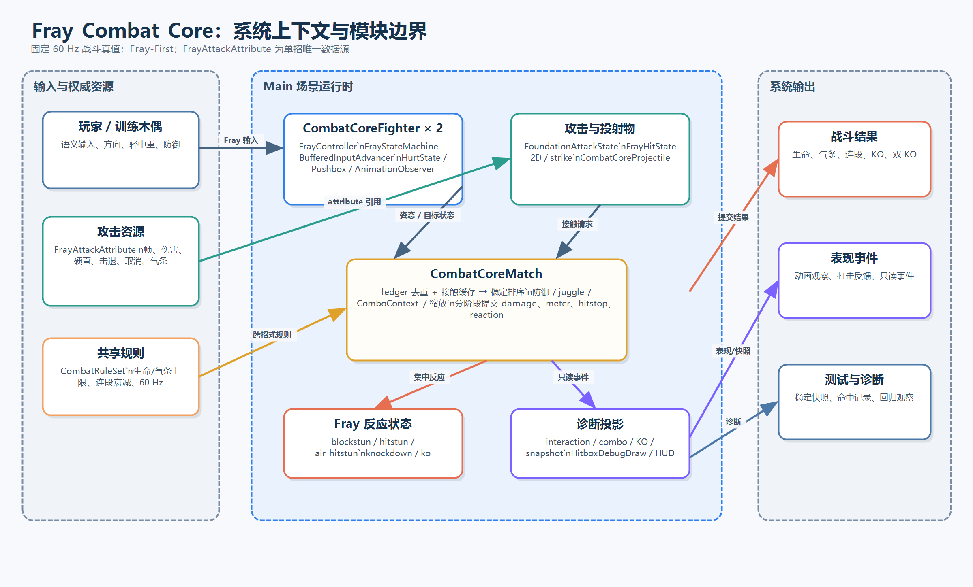
图 5-1 Fray Combat Core 系统上下文与模块边界
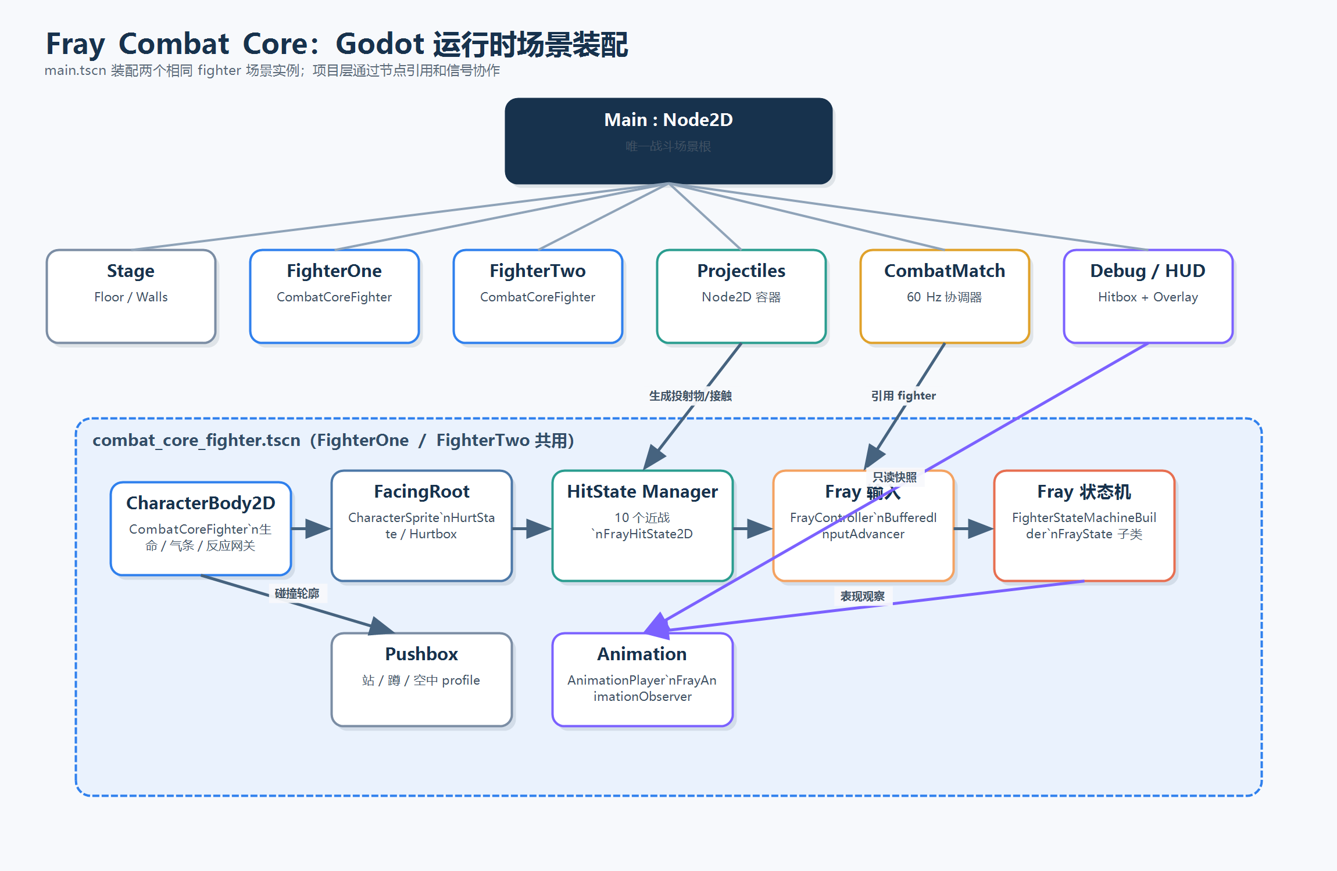
图 5-2 Godot 运行时场景装配与 Fighter 组合结构

6. 关键流程
• 命令到攻击：FrayController/虚拟设备产生语义输入 FrayBufferedInputAdvancer 在 5F 内尝试 builder transition 状态/资源/取消 condition 通过后进入攻击 FrayState 缓冲输入按匹配结果消费。取消或资源不足时保持当前合法状态；输入超时自然丢弃并记录拒绝原因。
• 攻击到交互：攻击状态读取唯一 FrayAttackAttribute FrayAnimationObserver/tracker 与固定帧对齐 strike_on/off、cancel_open/close、spawn、done FrayHitState2D 更新活动 hitbox 当前 tick 统一收集 hurtbox、hitbox、throw、clash 交互。attribute 缺失时禁用该 strike，不用默认数值补齐。
• 交互到反应：先更新状态与动画事件，再更新 pushbox/hurtbox/hitbox；随后检查无敌/护甲、投技、防御，最后统一结算伤害、气条、hitstop、blockstun/hitstun/launch/knockdown/KO。双方同帧命中先缓存后同时提交；受击方只携带 attribute 引用和交互上下文进入集中 Fray 反应状态。
• 连段与恢复：有效命中创建或续接 ComboContext 按起手修正、逐击衰减、juggle point、重复招式、重力和持续时间保护更新defender 离开 hitstun/air hitstun、进入倒地/受身/起身保护或恢复可操作时结束连段发出结算快照并回到合法中立/压起身流程。异常超限时触发保护并记录招式链。
• 招式驱动换场：仅真实命中且 FrayAttackAttribute.can_trigger_stage_transition 有效时，依次检查 combo hits/damage ratio、有效边界、transition_route_tag、当前锁和 KO；通过后锁定 fighter 并移交舞台/比赛系统。防御、落空、clash、护甲吸收均失败；KO 默认优先，除非 transition_on_ko 明确允许。加载失败时恢复原段落安全位置。
单个固定战斗 tick 的规范顺序：
1）收集 Fray 状态、输入接受结果与动画 tracker 事件；
2）执行角色移动、重力、pushbox 和边界约束；
3）更新 hurtbox、strike hitbox、投射物与投技区域；
4）缓存本 tick 全部交互，先判无敌/护甲，再判投技，最后判防御/命中/clash；
5）同时提交 damage、meter、hitstop、受击状态和 ComboContext 变化；
6）先处理 KO，再检查招式驱动换场资格，最后发布表现/HUD/训练只读事件；
7）hitstop 中冻结战斗运动和攻击计时，继续缓存输入并冻结缓冲年龄；恢复后从同一帧语义继续。

7. 子模块与职责
子模块 | 职责 | 输入 | 输出 | 不负责
战斗 Tick 协调器 | 按固定 60 Hz 编排移动、判定、批量交互、结算和事件发布 | 比赛时钟、角色/投射物注册、暂停状态 | 确定的 tick 结果和快照 | 不处理物理键和画面渲染
移动与空间约束 | 执行地面/空中运动、重力、转向、pushbox、角落推离和战斗边界 | 移动 Resource、角色状态、舞台边界 | 位置/速度/接地/朝向 | 不决定状态拓扑和单招击退
攻击执行与 HitState | 从装配状态读取 FrayAttackAttribute，控制 startup/strike/cancel/recovery 和投射物 | 攻击状态、attribute、tracker 事件 | 活动 FrayHitState2D/FrayHitbox2D、攻击事件 | 不维护第二套攻击数值
交互收集与优先级 | 批量收集打击、投技、clash、飞行道具及同帧互击 | 本 tick 全部 hitbox/hurtbox、hit id、tag | 排序/去重后的交互批次 | 不直接播放表现或改变回合
防御/无敌/护甲判定 | 处理站防、蹲防、精准防御、可投、打击/投技/飞行道具无敌、护甲和 armor_break | 输入状态、Fray tag/condition、攻击 attribute | blocked/hit/throw/clash/armor 结果 | 不拥有受击时长数值
伤害与受击结算 | 原子应用伤害、削血、hitstop、硬直、击退、浮空、倒地、KO 请求 | 已裁决交互、FrayAttackAttribute | HitReactionContext、生命/资源事件 | 不在脚本常量复制 attribute
连段与 Juggle | 维护命中数、累计伤害、衰减、起手修正、juggle、重复招式和保护 | 命中提交、attribute、defender 可操作状态 | ComboContext、连段开始/更新/结束 | 不决定动画和装配合法性
统一资源系统 | 管理 0—3000 气条、收益、原子支付和回合继承视图 | CombatRuleSet、attribute meter 字段、比赛重置策略 | 资源变化/支付成功失败 | 不维护其他 UI 资源条
倒地/起身规则 | 协调软/硬倒地、受身、延迟起身、起身保护和资源起身动作 | 受击 attribute、输入、气条、场地条件 | 起身选择和反应状态请求 | 不直接实现状态拓扑
换场资格评估器 | 只评估 attribute、连段、边界、路线和 KO 条件并生成请求 | 命中结果、ComboContext、舞台能力、比赛锁 | StageTransitionRequest/拒绝原因 | 不加载舞台、不移动摄像机
诊断与战斗事件投影 | 输出判定框、帧、状态、输入、属性来源、连段/资源和性能数据 | 战斗 tick 与各上下文 | HUD/训练/CPU/回归只读事件 | 不反向修改结算

8. 数据模型与唯一来源
• FrayAttackAttribute：直接挂到 strike FrayHitbox2D.attribute，是 damage、block_damage、hitstop/blockstop、hitstun/blockstun、knockback、launch、knockdown、juggle、combo scaling、meter、cancel、armor_break 与换场字段的唯一单招数据源。
• FighterMovementConfig/FighterCombatStats：种族骨架权威 Resource，提供步行、短冲、跳跃、重力、摩擦、pushbox、基础生命等非单招参数；外观配置不得覆盖这些字段。
• ComboContext 与 MeterState：运行时瞬时对象。ComboContext 保存攻击者/防守者、命中数、累计伤害、持续帧、juggle、重复招式和脱离使用标记；MeterState 范围 0~3000，并由支付/收益事务更新。
• CombatRuleSet/ModeModifier：固定 60 Hz、伤害最低倍率、连段命中/时长保护、同帧结算顺序、气条上限和模式允许项的权威配置。模式修饰只能从白名单字段覆盖，不能改写单招 attribute 或破坏竞技判定。
数据对象 | 类型/格式 | 所有者 | 生命周期 | 持久化 | 版本策略
FrayAttackAttribute | Fray-compatible Resource / strike hitbox.attribute | 招式内容资源 | 资源加载；攻击/受击时引用 | 是 | 稳定 move/attribute ID；扩展字段版本化
FighterMovementConfig | Godot Resource | 种族骨架/内容注册表 | fighter 实例生命周期 | 是 | schema 版本；角色差异在允许范围内校验
FighterCombatStats | Godot Resource | 种族骨架/战斗内容 | 比赛生命周期 | 是 | 稳定内容 ID；外观不得覆盖
CombatRuleSet | Godot Resource/只读规则集 | 战斗系统设计/模式配置 | 比赛或训练会话 | 是 | 规则版本写入回归记录；不兼容变更需迁移/ADR
HitInteractionBatch | 临时数组/值对象 | 交互收集器 | 单个固定 tick | 否 | 仅运行时协议；按 hit id 与 generation 去重
HitReactionContext | 临时值对象，含唯一 attribute 引用 | 伤害与受击结算 | 单次反应至状态消费 | 否 | 接口版本随战斗 TDD 同步
ComboContext | 运行时值对象 | 连段与 Juggle 模块 | 一套连段 | 否 | 连段结束即归档/清理
MeterState | 整数 0—3000 + 变更记录 | 统一资源系统 | 比赛内；回合间按规则继承 | 否 | 新比赛清零；存档不保存战中值
StageTransitionRequest | 临时值对象 | 换场资格评估器 | 一次换场请求 | 否 | 字段与舞台/比赛接口版本同步
CombatSnapshot | 只读诊断/回归值对象 | 战斗 Tick 协调器 | 按事件或采样帧 | 可选测试记录 | 追加字段向后兼容；不可作为权威输入
战斗攻击与受击反应数值必须以 FrayAttackAttribute 为唯一来源，不得在 SDD、TDD、脚本参数和配置表之间复制维护。本文出现的帧数、伤害或速度范围仅是上游玩法目标；实现值必须写入对应权威 Resource，并由内容校验和训练模式读取同一实例。
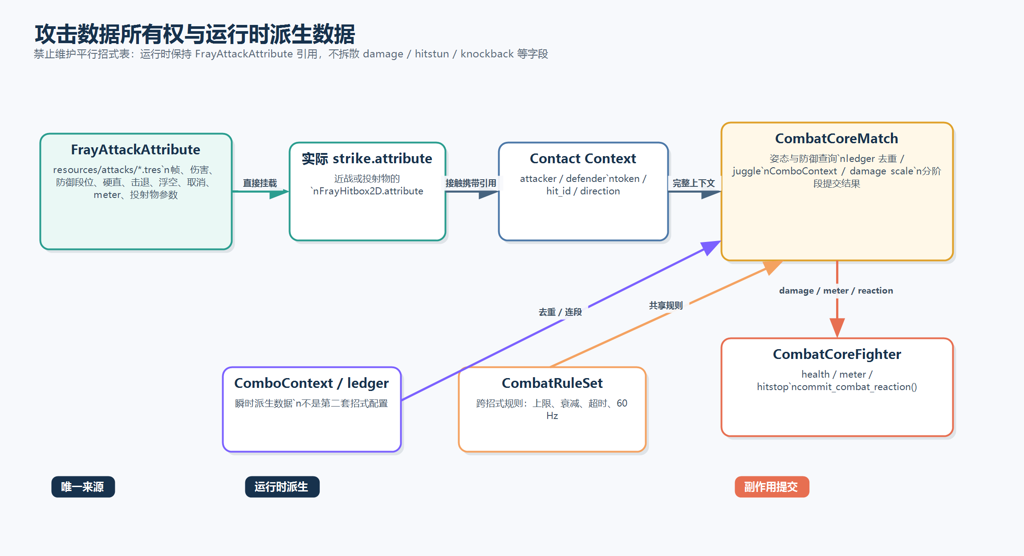
图 8-1 攻击数据唯一来源、运行时派生数据与提交边界

9. 接口、信号和事件
名称 | 类型 | 生产者 | 消费者 | 数据载荷 | 时序/幂等要求
register_fighter(runtime) | 方法 | 角色运行时/比赛协调器 | 战斗 Tick 协调器 | fighter 引用、generation、队伍/槽位 | 每实例一次；重复注册幂等或报错
register_projectile(projectile) | 方法 | 攻击执行模块 | 战斗 Tick 协调器 | source、FrayAttackAttribute、hit id、生命周期 | 发射者受击不默认移除；退出时注销
submit_interaction_batch(batch) | 内部方法 | 交互收集器 | 防御/优先级与结算模块 | 本 tick HitInteractionBatch | 每 tick 一次；先完整缓存再结算
resolve_hit(context) | 方法 | 优先级裁决器 | 伤害/资源/连段/角色反应网关 | 攻击者、防守者、唯一 attribute 引用、blocked/counter/punish | 同一 hit id/target/generation 至多一次
try_spend_meter(amount, reason) | 方法 | 攻击/防守/起身状态 | 统一资源系统 | 整数消耗、动作/attribute ID | 原子操作；不足时无部分扣除
request_stage_transition(context) | 方法/事件 | 换场资格评估器 | 舞台与比赛协调器 | route tag、边界、combo、attribute、KO 标记 | 仅合资格真实命中；重复请求锁定
health_changed / meter_changed | 信号 | 伤害/资源系统 | HUD、比赛、训练、CPU | fighter、旧值、新值、原因/attribute ID | 结算提交后发出；消费者只读
combo_started/changed/ended | 信号 | 连段模块 | HUD、训练、音频、回归 | 双方、hits、damage、juggle、scaling、结束原因 | 每次有效命中至多更新一次
knocked_out / double_ko_detected | 信号 | 伤害结算/Tick 协调器 | 比赛协调器、表现系统 | fighter/双方、最后 attribute、tick | KO 在换场资格前提交；同 tick 双 KO 原子发布
combat_snapshot_ready | 信号/只读事件 | Tick 协调器/诊断模块 | 训练 HUD、CPU、回归工具 | 状态、判定、输入、生命、气条、连段、最近交互 | 可降频；不得改变战斗状态

10. Fray-First 设计
• 使用的 Fray 模块/API：FrayController、虚拟设备、组合/序列输入、FrayBufferedInputAdvancer、FrayStateMachine、FrayCompoundState.builder()、FrayState、transition/tag/rule/condition、FrayHitState2D、FrayHitbox2D、FrayHitboxAttribute/FrayAttackAttribute、FrayAnimationObserver 与 FrayAnimatorTracker。
• 输入只通过 FrayController/虚拟设备产生语义动作；当前 Demo 的物理键位仅属于 InputMap，不写入招式资源或战斗规则。玩家、CPU 和训练回放替换输入生产者而不替换结算。
• 移动、攻击、防御、受击、倒地、起身、换场锁定和 KO 流程通过 FrayStateMachine、builder、transition、tag、rule 与 condition 表达；战斗系统通过集中网关请求外部反应，不维护状态枚举分发。
• 普通字符串、方向指令、组合输入和取消使用 FrayBufferedInputAdvancer；首轮缓冲为 5F并按 PHYSICS 推进。hitstop 时继续采集输入，暂停消费并冻结缓冲时钟。
• 判定使用 FrayHitState2D/FrayHitbox2D。每个 strike 直接持有 FrayAttackAttribute；hurtbox 仅表示可受击区域，pushbox 仅处理角色推挤。高速攻击使用扫掠或足够密集的固定 tick 检测。
• FrayAnimationObserver/tracker 对齐 strike、cancel、projectile spawn、land 和 done 事件；动画事件只同步权威帧窗口，不决定 damage、hitstun、blockstun、launch 或换场资格。
• 必须绕过 Fray 的部分：无平行输入、状态或命中系统。Godot CharacterBody2D/Area2D 仅承担 Fray 状态行为要求的运动和空间检测；批量同帧结算、ComboContext、统一气条和比赛特有规则属于 Demo/项目薄层，因为 Fray 不提供完整格斗规则。新增绕过必须记录 ADR。

11. 生命周期与时序
1）预加载：比赛开始前加载并校验 CombatRuleSet、移动/战斗配置、合法装配、FrayAttackAttribute、HitState、动画 tracker 与舞台路线能力；战斗中不得同步磁盘读取。
2）注册：两名 fighter、投射物和边界服务以 generation 注册至战斗 Tick；初始生命、气条、位置、朝向和 ComboContext 由比赛配置建立。
3）激活：开场结束后固定 60 Hz tick 开始接受输入和结算；比赛计时由回合系统推进。
4）每 tick：状态/动画 → 移动/pushbox → 判定框 → 批量交互 → 无敌/护甲/投技/防御 → 伤害/资源/停帧/反应 → KO → 换场资格 → 只读事件。
5）hitstop/暂停：hitstop 冻结角色和相关投射物战斗运动及攻击计时，但缓存输入；暂停菜单由比赛系统锁定整个 tick。视觉慢动作不得改为可变 delta 判定。
6）换场：成功资格进入统一锁，暂停比赛计时；保留连段、衰减、资源和 attribute 受击结果。重定位后恢复正确状态与空中行动；失败回到原段落安全位置。
7）回合结束/重置：KO 或时间裁定后停止新攻击交互，清理 HitState、投射物、ComboContext 和临时锁；气条回合继承、新比赛清零由比赛系统传入。
8）释放/异常中断：注销 fighter/投射物，断开信号并按 generation 忽略迟到事件；清理必须幂等。

12. 异常、边界和恢复
场景 | 检测方式 | 用户表现 | 恢复策略 | 日志/诊断
FrayAttackAttribute 缺失或类型错误 | 资源校验 + Hitbox 配置警告 | 对应攻击不产生有效命中 | 禁用 strike/招式并阻止内容验收；禁止默认伤害 | move ID、hitbox 路径、期望/实际类型
attribute 数值越界/字段不一致 | 加载校验：负时长、非法窗口、资源超限、换场字段缺依赖 | 非法内容不能参战 | 拒绝装配或禁用招式；报告全部字段错误 | attribute ID、schema 版本、字段和值
重复 hit id 或迟到交互 | attacker/target/hit id/generation 去重 | 不重复伤害、增气或续连段 | 忽略重复/旧 generation；保留诊断计数 | tick、双方状态、hit id、attribute ID
同帧互击/双 KO 顺序冲突 | 同 tick 批量交互和生命提交 | 双方同时受击；必要时双 KO | 先缓存后原子提交，禁止按节点遍历先后结算 | 交互批次、提交顺序、双方生命快照
气条支付失败或越界 | 原子 try_spend + 0—3000 范围检查 | 动作不启动或强化分支不成立 | 不部分扣除；钳制外部错误并报告来源 | fighter、旧值、金额、reason/attribute ID
动画/Hitbox 窗口未关闭 | 状态帧超时或 tracker 事件缺失 | 攻击安全结束，无永久判定 | 关闭 strike/cancel，转 recovery/done；内容验收失败 | 动画、事件、状态、attribute、帧号
连段超过命中/时长保护 | ComboContext 监控命中数、持续帧和重力 | 防守方强制脱离后恢复 | 触发浮空保护并结束可追击状态；记录完整招式链 | hits、duration、juggle、重复 move ID
换场路线无效/加载失败 | 舞台能力查询或异步返回失败 | 比赛继续，不黑屏、不丢失角色 | 取消换场锁，恢复原段落安全点；KO/资源/连段按规则保持 | route tag、stage、attribute、combo、KO 状态
注册对象销毁或重置时迟到回调 | 实例有效性和 generation 检查 | 无额外用户表现 | 忽略事件并执行幂等注销 | 对象 ID、旧/新 generation、事件类型

13. 非功能要求
• 性能预算：目标平台完整战斗稳定 60 FPS（16.67 ms/帧）。固定 tick 不得同步加载资源或进行无界场景树扫描；两名 fighter、常规投射物、状态、输入、HitState、结算和诊断的子预算在 M1 性能基线中测量并冻结，99% 帧不得因本系统超预算。
• 内存预算：FrayAttackAttribute 和配置 Resource 共享引用，不复制攻击表；常规 tick 避免动态分配大数组/Dictionary，交互批次和快照使用受控容量/复用策略。具体峰值在首个垂直切片后写入总体 SDD。
• 加载时间：全部战斗资源在开场前预加载/校验；攻击、受击和状态切换期间禁止磁盘访问。换场目标允许舞台系统预加载或异步加载，但失败必须可恢复。
• 可调试性：训练覆盖层显示状态路径、输入缓冲、hurtbox/hitbox/pushbox、attack attribute ID、startup/active/recovery、hitstop/hitstun/blockstun、帧优势、ComboContext、juggle、衰减、生命/气条、无敌/护甲和换场拒绝原因。
• 确定性/可重复性：固定 60 Hz；同帧交互完整缓存后统一提交；相同输入、配置、随机种子和初始快照应产生相同状态/生命/资源/连段序列。不得依赖节点遍历顺序、渲染帧率或可变 delta。
• 无障碍与可读性：高/中/低/投、无敌/护甲和判定框不得只以颜色区分；镜头震动、闪光、慢动作、背景动态和手柄震动可减弱/关闭且不改变判定。训练信息提供文本、形状、线型与数值替代。

14. 安全与内容边界
• 角色、世界观、名称、音乐、视觉资产和文本必须原创或具有明确授权；战斗系统只加载内容注册表批准的稳定 ID 和 Resource。
• 用户可写的角色、外观、装配和预设必须校验 schema、ID、预算、标签、依赖、互斥、输入冲突和 Resource 类型；外观不得改变 hitbox、hurtbox、pushbox、移动参数或攻击数值。
• MVP 不接受外部脚本、任意文件路径或网络下发战斗逻辑。未来 UGC/联网需要独立沙箱、白名单、内容审核、资源/性能上限、版本迁移、确定性和兼容策略。

15. 系统验收标准
• ☒ 两名角色可完整走通移动、攻击、防御/命中、受击、连段/倒地、恢复、KO，并可由比赛系统重置和再战。
• ☒ 任何 damage、hitstop、hitstun、blockstun、knockback、launch、juggle、meter、cancel 和换场结果均可追踪到唯一 FrayAttackAttribute；缺失时阻止招式生效。
• ☒ 角色流程由 FrayStateMachine/builder/transition 表达，输入通过 FrayController 与 FrayBufferedInputAdvancer，命中通过 FrayHitState2D/FrayHitbox2D。
• ☒ 训练覆盖层可观察状态、输入、三类判定框、属性 ID、关键帧、生命/气条、连段/juggle/衰减、无敌/护甲、同帧结算和换场资格/拒绝原因。

16. 测试策略
测试 ID | 类型 | 场景 | 预期结果 | 自动/手动
TEST-COMBAT-001 | 功能/集成 | 两名测试角色从开场完成移动、攻防、命中、受击、击倒、起身、资源技与 KO | 完整战斗闭环可运行，状态、事件和比赛交接正确 | 手动
TEST-COMBAT-002 | 移动/空间 | 步行、蹲、短冲、后撤、前后跳、二段跳/天马三段跳、角落推离和换边 | 轨迹读取移动 Resource；无穿越和边界逃逸；空中行动在落地/换场恢复 | 手动
TEST-COMBAT-003 | 攻击/唯一来源 | 逐招核对 startup/active/recovery、Hitbox、取消、资源、伤害、硬直、击退和浮空 | 运行时和训练显示均读取同一 FrayAttackAttribute；脚本无平行数值 | 手动 + 内容校验
TEST-COMBAT-004 | 防御/投技 | 站防、蹲防、过顶、下段、跳攻、普通投/拆投、指令投、精准防御和防御反击 | 克制关系、不可投窗口、资源支付和可惩罚恢复符合规则 | 手动
TEST-COMBAT-005 | 同帧优先级 | 互击、clash、投技对投技、投技对打击、飞行道具与本体互击 | 同 tick 结果原子且可重复，不受节点顺序影响 | 自动候选 + 手动
TEST-COMBAT-006 | 无敌/护甲 | 打击/投技/飞行道具/完全无敌、普通护甲、多段命中和 armor_break | tag/condition 分类正确；护甲吸收和破甲额外反应来自 attribute | 手动
TEST-COMBAT-007 | 连段/保护 | 字符串确认、特殊取消、浮空追击、重复招式、juggle 上限、30 hit/12秒保护 | true combo 与间隙可观察；衰减/重力/重复修正生效；无限连被保护终止 | 手动 + 自动候选
TEST-COMBAT-008 | 资源 | 命中、被防、受击、精准防御收益，以及强化、防御反击、起身、脱离、超必杀支付 | 气条保持 0—3000，支付原子，回合继承/新比赛清零由比赛策略正确执行 | 自动候选 + 手动
TEST-COMBAT-009 | hitstop/慢动作 | 不同攻击停帧、停帧中输入、KO/换场视觉慢动作 | 战斗运动和攻击计时冻结；输入采集且年龄冻结；渲染慢动作不改变固定 tick 结果 | 手动
TEST-COMBAT-010 | 换场 | 条件满足/不足、边界无效、防御/落空/clash/护甲、KO 冲突、路线失败 | 仅合资格真实命中触发；KO 优先；失败安全恢复；不存在墙体累计系统 | 手动
TEST-COMBAT-011 | 回合裁定 | 普通 KO、双 KO、时间结束生命百分比相同/不同、回合重置 | 战斗发出准确生命/KO事件；比赛系统完成90秒、三局两胜和决胜回合裁定 | 手动
TEST-COMBAT-012 | 确定性/性能 | 相同快照与输入重复运行并采集完整战斗性能 | 状态、生命、资源、连段、KO/换场结果一致；目标平台稳定60 FPS | 自动候选 + 手动
涉及输入、状态机、hitbox、动画事件、同帧结算和换场时，应在 fighter demo 或对应项目场景中进行手动验证，并保存输入序列、状态路径、attribute ID 与 CombatSnapshot。当前机器未提供可用的 godot/godot4 PATH；执行引擎验证时需使用用户明确提供的 Godot 可执行文件路径。

17. 风险、依赖和待决策
项目 | 类型 | 概率 | 影响 | 负责人 | 截止日期 | 状态
FrayAttackAttribute 扩展字段持续增长并产生兼容债务 | 风险/决策 | 高 | 高 | Forgeey、Furai | M1 属性 schema 冻结前 | 开放
原型帧数和伤害范围未经首发角色垂直切片复测 | 风险 | 高 | 高 | Forgeey、Furai | M2 平衡首轮前 | 开放
同帧互击、投技、护甲和多段交互顺序产生非确定结果 | 风险 | 中 | 高 | Forgeey、Furai | M1 命中专项验收 | 开放
招式装配组合导致连段、资源与防御测试爆炸 | 风险 | 高 | 高 | Forgeey、Furai | M2 后建立组合采样策略 | 开放
动画 tracker 与 attribute 帧窗口错位 | 风险 | 中 | 高 | Forgeey、Furai | 首套完整装配验收前 | 开放
KO、hitstop、换场和回合结束优先级耦合 | 风险/依赖 | 中 | 高 | Forgeey、Furai | M6 换场集成前 | 开放
回滚联网未来需要战斗快照、确定性和回放协议重构 | 延期依赖 | 低 | 高 | MVP 后网络立项负责人 | MVP 后独立立项 | 延期

18. 追踪关系
上游需求 | 本文需求 | 下游 TDD | 测试用例 | 状态
GDD §5 战斗规则摘要；§10 成功指标 | SDD-COMBAT-001/002/003/011 | 01_战斗角色状态机；18_战斗诊断性能与回归工具 | TEST-COMBAT-001/002/003/012 | 已定义
战斗玩法规则 §2 基础移动 | SDD-COMBAT-002 | 01_战斗角色状态机 | TEST-COMBAT-002 | 已定义
战斗玩法规则 §3 攻击系统 | SDD-COMBAT-001/003 | 02_攻击属性命中与受击；04_输入映射缓冲与指令识别；05_动画事件与Hitbox同步 | TEST-COMBAT-003/005 | 已定义
战斗玩法规则 §4 防御系统 | SDD-COMBAT-004/007 | 02_攻击属性命中与受击；03_连段缩放资源与防御规则 | TEST-COMBAT-004/006/008 | 已定义
战斗玩法规则 §5 受击与连段 | SDD-COMBAT-005/006/008 | 02_攻击属性命中与受击；03_连段缩放资源与防御规则 | TEST-COMBAT-005/006/007 | 已定义
战斗玩法规则 §6 资源系统 | SDD-COMBAT-007 | 03_连段缩放资源与防御规则；13_战斗HUD只读投影 | TEST-COMBAT-008 | 已定义
战斗玩法规则 §7 判定与优先级 | SDD-COMBAT-005/009/010 | 02_攻击属性命中与受击；05_动画事件与Hitbox同步；09_舞台段落切换；11_比赛与回合协调器 | TEST-COMBAT-005/006/009/010/011 | 已定义
角色与招式内容：三种族、装配和状态/动画需求 | SDD-COMBAT-002/003/006 | 01_战斗角色状态机；05_动画事件与Hitbox同步；07_招式资源包与装配校验 | TEST-COMBAT-002/003/007 | 已定义
舞台与模式内容：标准空间、换场路线与训练适配 | SDD-COMBAT-009/011 | 09_舞台段落切换；10_双角色战斗摄像机；14_训练控制与假人录制回放 | TEST-COMBAT-010/012 | 已定义
版本范围与里程碑 M1/M2/M6/M7 | SDD-COMBAT-001—011 | 01/02/03/04/05/09/10/11/13/18 相关 TDD | TEST-COMBAT-001—012 | 待实现验证

19. 变更记录
版本 | 日期 | 修改人 | 状态 | 变更摘要
v0.1 | 2026-08-02 | Furai | 草稿 | 依据截至 2026-08-01 的 GDD、战斗玩法规则、角色与招式内容、舞台与模式内容及版本里程碑，首次完整填写 Fray-First 战斗系统设计，并将旧“破墙”表述统一为 FrayAttackAttribute 驱动换场。

